Информация о результатах
проведения проверки соблюдения законодательства Российской Федерации и иных нормативных правовых актов о контрактной системе в сфере закупок товаров, работ, услуг для обеспечения государственных и муниципальных нужд Администрации Чалыклинского муниципального образования Озинского
муниципального района Саратовской области

Наименование контрольного органа в сфере закупок:
Финансовое управление администрации Озинского муниципального района Саратовской области.
Дата акта, место составления акта:
20 марта 2020 года, р.п.Озинки.
Дата и номер приказа о проведении проверки:
Приказ начальника финансового управления администрации Озинского муниципального района от 25.02.2020г. № 8.
Основание проведения проверки:
Часть 8 статьи 99 Федерального закона от 05.04.2013г. ФЗ-№ 44 «О контрактной системе в сфере закупок товаров, работ, услуг для обеспечения государственных и муниципальных нужд»; постановление от 31 декабря 2013 года № 557 « Об утверждении Порядка осуществления финансовым управлением администрации Озинского муниципального района внутреннего муниципального финансового контроля»; план проведения проверок в сфере закупок на I полугодие 2020 года.
Цель проведения проверки:
Предупреждение и выявление нарушений законодательства и иных нормативных правовых актов Российской Федерации о контрактной системе в сфере закупок.
Срок проведения проверки:
с 03 марта по 20 марта 2020 года.
Проверяемый период:
с 01 января по 30 июня 2019 года.
Проверяющий:
Ширяева Наталья Владимировна – консультант отдела бюджетного учета и отчетности финансового управления администрации Озинского муниципального района.
Наименование, адрес местонахождения Субъекта контроля проверки:
Администрация Чалыклинского муниципального образования Озинского муниципального района Саратовской области (далее- Учреждение, заказчик); место нахождения Учреждения: 413609, Саратовская область, Озинский район, п. Модин, ул. Ленина, д.29. ИНН/КПП 6423234794/ 642301001.
Для проверки представлены сведения о внесении записи в Единый государственный реестр юридических лиц администрации Чалыклинского муниципального образования от 18.01.2006 года государственный регистрационный номер записи 1066413000422
Проверка проведена с предварительным уведомлением проверяемого Субъекта в форме последующего контроля процедур по осуществлению закупок путем запроса необходимых материалов и разъяснений у проверяемого Субъекта. С оригиналом приказа о проведении проверки, Субъект проверки ознакомлен.

Документы, представленные субъектом проверки:
Учредительные документы, приказы, сведения для формирования лимитов бюджетных обязательств и показателей кассового плана по расходам бюджета на 2019 год по Чалыклинскому муниципальному образованию Озинского муниципального района Саратовской области; план график размещения заказов на поставки товаров, выполнение работ, оказание услуг для нужд заказчиков на 2019 год; муниципальные контракты и договора, заключенные для осуществления закупок на 2019 год, отчет по закупкам за проверяемый период.
Проверка осуществлена выборочным методом путем рассмотрения и анализа истребованных документов, а также сведений, размещенных на официальном сайте Российской Федерации в сети Интернет для размещения информации о размещении заказов на поставки товаров, выполнение работ, оказание услуг www.zakupki.gov.ru (далее по тексту – официальный сайт).

В результате проведенной проверки установлено следующее:
Администрация Чалыклинского муниципального образования Озинского муниципального района Саратовской области является муниципальным образованием со статусом сельского поселения, входит в состав Озинского муниципального района Саратовской области и призвана осуществлять исполнение действующего законодательства на основании Устава, принятого решением Совета Чалыклинского муниципального образования Озинского муниципального района Саратовской области от 02 декабря 2005 года № 8 (с изменениями и дополнениями)
Администрацию Чалыклинского муниципального образования возглавляет глава администрации. На основании решения Совета Чалыклинского муниципального образования от 21 августа 2017 года № 40 на должность главы Чалыклинского муниципального образования избрана Конопелько Жанна Михайловна.
В соответствии с договором на бухгалтерское обслуживание от 01.02.2006 года бухгалтерский учет исполнения плановых обязательств осуществляет Муниципальное казенное учреждение «Централизованная бухгалтерия органов местного самоуправления Озинского муниципального района».
Право первой подписи бухгалтерских и финансовых документов имеет:
- глава Чалыклинского муниципального образования Конопелько Ж.М.;
Право второй подписи имеет:
- руководитель МКУ «ЦБ ОМСУ», главный бухгалтер Шмыгалева О.В..

Контрактный управляющий
Организация закупок в Учреждении осуществляется в соответствии с законодательством о контрактной системе.
В силу ч. 2 ст. 38, ч. 28 ст. 112 Федерального закона от 05.04.2013 № 44-ФЗ «О контрактной системе в сфере закупок товаров, работ, услуг для обеспечения государственных и муниципальных нужд» (далее – Федеральный закон № 44-ФЗ), с 01.01.2014 Заказчик обязан назначить контрактного управляющего либо создать контрактную службу.
Распоряжением администрации Чалыклинского муниципального образования Озинского муниципального района Саратовской области от 22.08.2017 года № 38-р «О возложении функций контрактного управляющего в сфере закупок товаров, работ, услуг для обеспечения государственных и муниципальных нужд администрации Чалыклинского муниципального образования», назначена контрактным управляющим Конопелько Ж.М. и наделена обязанностями контрактных управляющих, что соответствует ст. 38 Закона.
В соответствии с ч. 6 ст. 38 Федерального закона № 44-ФЗ, работники контрактной службы, контрактный управляющий должны иметь высшее образование или дополнительное профессиональное образование в сфере закупок. В соответствии с ч. 23 ст. 112 Федерального закона № 44-ФЗ, до 1 января 2017 года работником контрактной службы или контрактным управляющим может быть лицо, имеющее профессиональное образование или дополнительное профессиональное образование в сфере размещения заказов на поставки товаров, выполнение работ, оказание услуг для государственных и муниципальных нужд.
Кроме того, принцип профессионализма Заказчика заложен в ст. 6 и ст. 9 Федерального закона № 44-ФЗ. Так, согласно ст. 9 Федерального закона № 44-ФЗ, контрактная система в сфере закупок предусматривает осуществление деятельности Заказчика на профессиональной основе, с привлечением квалифицированных специалистов, обладающих теоретическими знаниями и навыками в сфере закупок. Заказчики принимают меры по поддержанию и повышению уровня квалификации и профессионального образования должностных лиц, занятых в сфере закупок, в том числе, путем повышения квалификации или профессиональной переподготовки в сфере закупок, в соответствии с законодательством Российской Федерации.
В соответствии с положениями ч.1 и ч.3 ст. 39 Федерального закона
№ 44-ФЗ, для определения поставщиков (подрядчиков, исполнителей), за исключением осуществления закупки у единственного поставщика (подрядчика, исполнителя), Заказчик создает комиссию по осуществлению закупок.
Заказчиком могут создаваться конкурсные, аукционные, котировочные комиссии, комиссии по рассмотрению заявок на участие в запросе предложений и окончательных предложений и единые комиссии, осуществляющие функции по осуществлению закупок путем проведения конкурсов, аукционов, запросов котировок, запросов предложений.
Заказчик включает в состав комиссии преимущественно лиц, прошедших профессиональную переподготовку или повышение квалификации в сфере закупок (ч. 5 ст. 39 Федерального закона № 44-ФЗ).
В соответствии со ст. 39 Закона, и постановления администрации Чалыклинского муниципального образования Озинского муниципального района Саратовской области от 17.04.2019 года № 13 «О создании Единой комиссии по осуществлению закупок товаров, работ, услуг для муниципальных нужд администрации Чалыклинского муниципального образования Озинского муниципального района Саратовской области» (с изменениями и дополнениями) утверждено положение и определен состав Единой комиссии.
В состав единой комиссии по осуществлению закупок входит 5 человек, курсы повышения квалификации по программе «Правовое регулирование, практика осуществления, экспертиза результатов и контроль в системе государственных, муниципальных и корпоративных закупок» прошли:
- Данченко А.А., член Комиссии;
- Белекеева Л.М. член Комиссии;
- Колбаса Н.М., член Комиссии.
В своей деятельности комиссия руководствуется утвержденным положением, которое разработано в соответствии с действующим Законодательством.
Согласно ст. 72 Бюджетного кодекса Российской Федерации закупки товаров, работ, услуг для обеспечения государственных (муниципальных) нужд осуществляются в соответствии с законодательством Российской Федерации о контрактной системе в сфере закупок товаров, работ, услуг для обеспечения государственных и муниципальных нужд с учетом положений Бюджетного кодекса Российской Федерации. Муниципальные контракты заключаются в соответствии с планом-графиком, сформированным и утвержденным в установленном законодательством Российской Федерации о контрактной системе в сфере закупок товаров, работ, услуг для обеспечения государственных и муниципальных нужд порядке, и оплачиваются в пределах лимитов бюджетных обязательств.
Так же, в соответствии с ч. 11 ст. 21 Федерального закона № 44-ФЗ обязательным документом, на основании которого осуществляются закупки, является план-график.

Проверка сроков размещения на официальном сайте планов-графиков размещения заказов на поставки товаров, выполнения работ, оказание услуг для нужд заказчиков, порядка ведения плана-графика, наличия в нем информации о закупках.
В ходе проверки изучен и рассмотрен план-график размещения заказов на поставку товаров, выполнения услуг для обеспечения муниципальных нужд на 2019 год, опубликованный на официальном сайте «zakupki.gov.ru» 28.12.2018 года.
План – график размещается на Официальном сайте не позднее одного календарного месяца после принятия закона (решения) о бюджете. Решение Районного Собрания от 17.12.2018 год № 169 «О бюджете Озинского муниципального района на 2019 год», план-график размещения заказов на поставки товаров, выполнения работ, оказание услуг на 2019 год администрации Чалыклинского муниципального образования Озинского муниципального района Саратовской области должен быть опубликован не позднее 16 января 2019 года, фактически план-график заказчиком размещен 28.12.2018г.

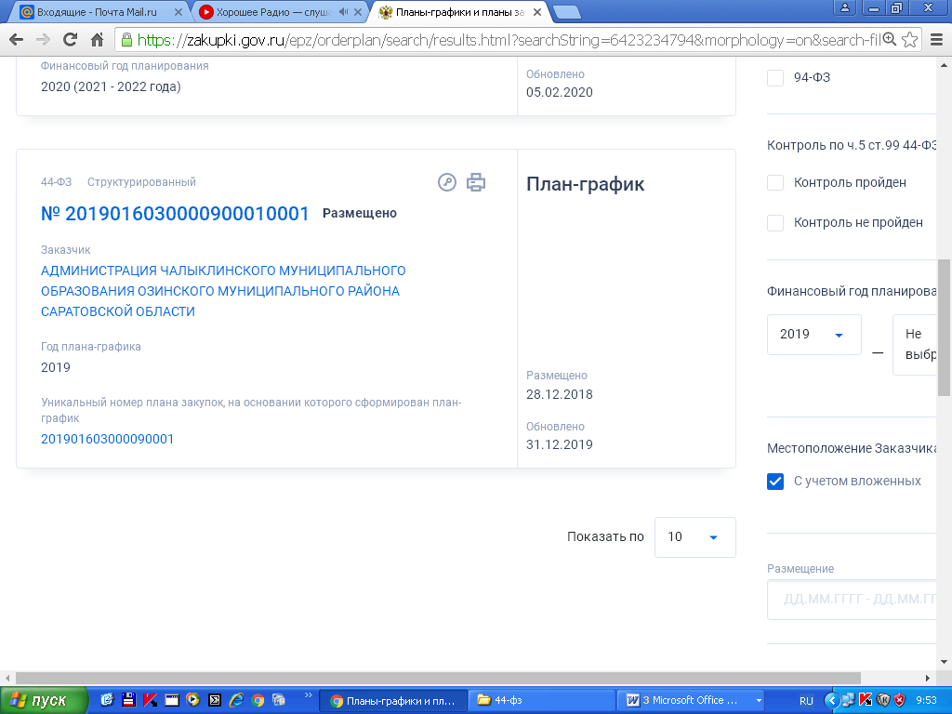

План-график размещения заказов на поставку товаров, выполнения работ, оказание услуг для обеспечения государственных и муниципальных нужд (с изменениями) сформирован и утвержден на 2019 год в сумме 356,4 тыс. руб. Годовой объем закупок у единственного поставщика (подрядчика, исполнителя) предусмотрен:
- на основании пункта 4 части 1 статьи 93 Федерального закона № 44-ФЗ от 05.04.2013г. на сумму – 572,2 тыс.руб.
Проверка соблюдения требований законодательства при исполнении муниципальных контрактов на поставки товаров, выполнение работ, оказание услуг для муниципальных нужд.
По итогам анализа информации, размещенной на официальном сайте в проверяемом периоде, и представленных Заказчиком документов, установлено следующее.
Согласно плану – графику размещенному на официальном сайте 28 декабря 2018 года, совокупный годовой объем закупок товаров, работ, услуг на 2019 г. составлял 356,4 тыс. руб.

Уникальный номер плана закупок, на основании которого сформирован план-график: 201901603000090001.
Планируемые закупки на 2019 год отражены в плане закупок и плане графике закупок товаров работ и услуг. Конкурентным способом (Электронный аукцион) запланирована одна закупка:
- «Организация в границах поселения водоснабжения населения и водоотведения (Ремонт водонапорной башни Рожновского п. Модин Чалыклинского муниципального образования Озинского муниципального района Саратовской области)» начальная (максимальная ) цена контракта 356355 рублей.

Проверка обоснования начальной (максимальной) цены контракта, цены контракта, заключаемого с единственным поставщиком (подрядчиком, исполнителем), включённой в план-график.
В соответствии с ч. 4 статьи 32 Закона № 44-ФЗ начальная максимальная цена контракта (далее – НМЦК) - один из обязательных критериев, используемых при определении поставщика (подрядчика, исполнителя).
В соответствии с требованиями статьи 22 Закона № 44-ФЗ НМЦК, заключаемого с единственным поставщиком (подрядчиком, исполнителем) должна определяться и обосновываться заказчиком посредством применения предусмотренных законом методов и Методических рекомендаций по применению методов определения начальной (максимальной) цены контракта, цены контракта, заключаемого с единственным поставщиком (подрядчиком, исполнителем), утвержденных приказом Министерства экономического развития РФ от 02.10.2013 года № 567.
В соответствии с пунктом 1 статьи 18 Федерального закона от 05.04.2013 года № 44-ФЗ, обоснование закупок в проверяемом периоде осуществлялось заказчиком при формировании плана закупок товаров, работ, услуг для обеспечения муниципальных нужд на текущий финансовый год.
При проверке правильности определения и обоснования начальной максимальной цены контракта, заключаемого с единственным поставщиком (подрядчиком, исполнителем), включенной в план-график нарушений не установлено.
Осуществление закупок путем проведения конкурентных способов определения поставщика (исполнителя, подрядчика):
За проверяемый период закупки в форме конкурса, аукциона, запроса котировок, запроса предложений не осуществлялись. Размещенный электронный аукцион Извещение от 11.06.2019 № 0160300009019000001, «Организация в границах поселения водоснабжения населения и водоотведения (Ремонт водонапорной башни Рожновского п. Модин Чалыклинского муниципального образования Озинского муниципального района Саратовской области)» начальная (максимальная ) цена контракта 356355 рублей признан не состоявшимся по ч. 16 ст. 66 44-ФЗ, так как по окончании срока подачи заявок не подано ни одной заявки.
Осуществление закупки у единственного поставщика (исполнителя, подрядчика) в соответствии со ст. 93 закона за проверяемый период:
- гражданско-правовые договора заключены в соответствии с действующим законодательством;
- сведения о заключенных договорах внесены в реестр закупок в соответствии со ст. 73 Бюджетного кодекса РФ.
Проверка применения заказчиком мер ответственности и совершения иных действий в случае нарушения поставщиком (подрядчиком, исполнителем) условий контракта
В соответствии с п. 4 статьи 34 Закона № 44-ФЗ в контракт включается обязательное условие об ответственности заказчика и поставщика (подрядчика, исполнителя) за неисполнение или ненадлежащее исполнение обязательств, предусмотренных контрактом.
При этом в соответствии с ч. 3 п. 1 статьи 94 Закона № 44-ФЗ применение мер ответственности и совершение иных действий в случае нарушения поставщиком (подрядчиком, исполнителем) или заказчиком условий контракта является обязательством заказчика.
Случаев нарушения поставщиком условий контракта не выявлено.
Проверка своевременности, полноты и достоверности отражения в документах учёта поставленного товара, выполненной работы (её результата) или оказанной услуги.
В соответствии с ч. 1 ст. 9 Закона № 402-ФЗ каждый факт хозяйственной жизни подлежит оформлению первичным учетным документом. На основании первичных документов ведется бухгалтерский учет. Первичный учетный документ должен быть составлен в момент совершения операции, а если это не представляется возможным непосредственно после ее окончания (ч. 3 ст. 9 Закона № 402-ФЗ).
При поставке товара право собственности на товар переходит к учреждению на момент приемки груза. То есть принятие товара к учету должно производиться на дату подписания товарной накладной (акта выполненных работ) Администрации Чалыклинского муниципального образования Озинского муниципального района Саратовской области.
Для ведения бухгалтерского учета применялись унифицированные формы первичных учетных документов и регистров бухгалтерского учета, утвержденные Приказом Минфина России от 30.03.2015 г. № 52н «Об утверждении форм первичных учетных документов и регистров бухгалтерского учета, применяемых органами государственной власти (государственными органами), органами местного самоуправления, органами управления государственными внебюджетными фондами, государственными (муниципальными) учреждениями и методических указаний по их применению».
Проверка своевременности, полноты и достоверности отражения в документах учета поставленного товара, выполненной работы (ее результата) или оказанной услуги проводилась выборочным методом на основании данных журнала учета операций расчетов с поставщиками и подрядчиками № 4 по муниципальным контрактам, представленным к проверке в соответствии с п. 6 ч.8 статьи 99 Закона № 44-ФЗ. В ходе проверки нарушений не установлено.
Проверка соответствия использования поставленного товара, выполненной работы (ее результата) или оказанной услуги целям осуществления закупки.
В соответствии с п.7 ч.8 ст.99 Закона № 44-ФЗ, проведена выборочная
проверка соответствия использования поставленного товара, выполненной работы (ее результата) или оказанной услуги целям осуществления закупки.
На поставленные товары, выполненные работы и оказанные услуги к проверке представлены документы: муниципальные контракты, договоры, акты выполненных работ (оказанных услуг), товарные накладные.
Выборочной проверкой соответствия поставленного товара, выполненной работы (её результата) или оказанной услуги условиям заключенных договоров, контрактов нарушений не установлено.

